

**PORTOFOLIO** - SHOWCASE 2021

BAGUS SETIAWAN

TEKNIK KOMPUTER JARINGAN

AMGKATAN 3

**KATA PENGANTAR**

***Pertama - tama, Saya ingin mengucapkan Segala puji dan bersyukur saya panjatkan kepada kehadirat Allah SWT yang senantiasa melimpahkan segala rahmat, taufik dan hidayah-Nya , Serta shalawat dan salam semoga tetap berlimpah kepada nabi agung, junjungan kita nabi muhammmad saw, keluarga, sahabat dan seluruh umatnya hingga akhir jaman .***

***Yang kedua saya ingin berterima kasih kepada guru saya bang tegar yang telah membantu saya dalam pembuatan portofolio ini dan tidak lupa pula kepada kedua orang tua saya yang telah membimbing saya.***

***Saya berharap dengan selesai nya portofolio ini bisa membantu saya di kedepan nantinya.***

***Wonosobo***

***Bagus Setiawan***

***CONTENT***

## About Me Education Skill Experience Teaching Certificate

**Creation & Income**



**About Me**

**About Me**

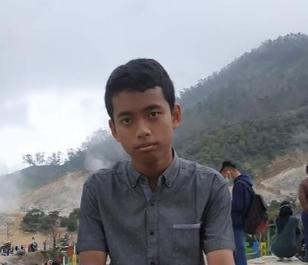

Hi Perkenalkan Nama Saya Bagus Setiawan bisa di panggil Bagus

Sekarang saya kelas 12 masih menjalani pendidikan di SMK IDN Boarding School

Menguasai MikroTik, Cisco System, Wireless, Network Fundamental, Server Administrator

Dan saat ini saya tertarik untuk mempelajari cyber security karena menurut saya saat ini banyak sekali cyber crime yang terjadi misalnya seperti seperti kebocoran data ataupun dari para penjahat seperti hacker / black hat



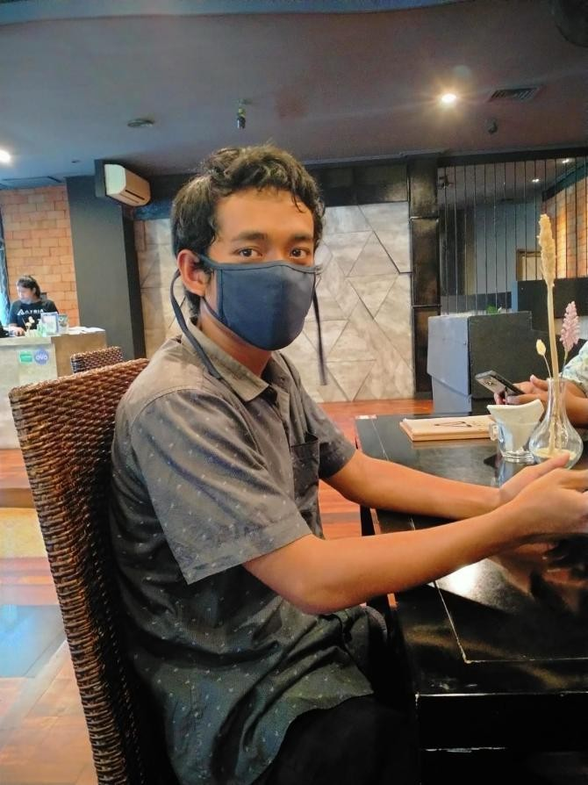

## My Future Plan

Rencana saya setelah saya lulus dari idn adalah saya ingin melanjutkan study saya di perguruan tinggi dengan mengambil jurusan IT dan terkhusus nya bagian cyber security nya karena selain saya ingin menjadi Network Engginer saya juga ingin mencoba berkarir di bagian cyber security

## My Vision

Menjadi seorang manusia yang mempunyai taqwa menjalankan tauladan,

hidup bermanfaat, serta mempunyai wawasan untuk menjadi ahli dalam

bidang tertentu dan juga untuk membagikan ilmu kepada sesama.



## My Mission

-Berusaha keras dalam belajar dan

berlatih untuk menemukan bakat terpendam dalam dirimu

-Mencari pekerjaan yang bergaji tinggi sesuai dengan bakat, kemampuan, atau kecerdasan

-Memegang teguh iman pada diri sendiri, rajin beribadah, dan, menaati perintah dan meninggalkan larangan Allah



# My Quotes

“THE BEST WAY TO LEARN, IS BY DOING”



**EDUCATION**



# EDUCATION

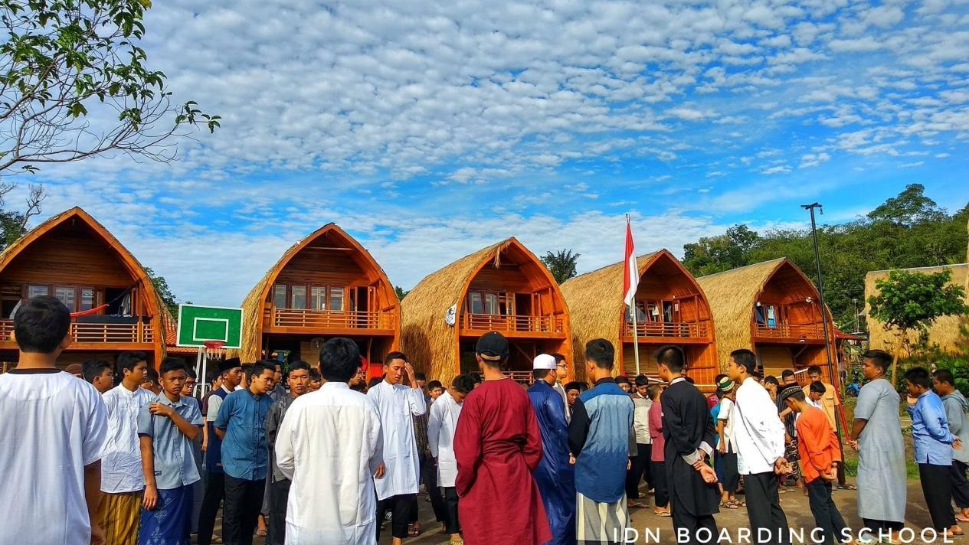

Saya adalah seorang siswa dari smk idn boarding school , yang saat ini saya kelas 12 dan juga memiliki pengalaman selama kelas 10 dan 11 yaitu Leadership Camp, Natural Tadabur, Foreigner Hunter, dan beberapa kegiatan sekolah baik internal maupun External .Dan sewaktu saya kelas 12 pada semester 1 ini sekolah mengadakan program yang bernama BOOTCAMP , dimana dalam Bootcamp ini banyak materi baru ,dan tidak hanya IT saja tapi ada juga pelajaran - pelajaran agama

# F:\稻壳-阿源设计\X信纸 红包 书签 邀请函\2019-04-26-信纸-国风\IMAGE\4.jpg4Bootcamp

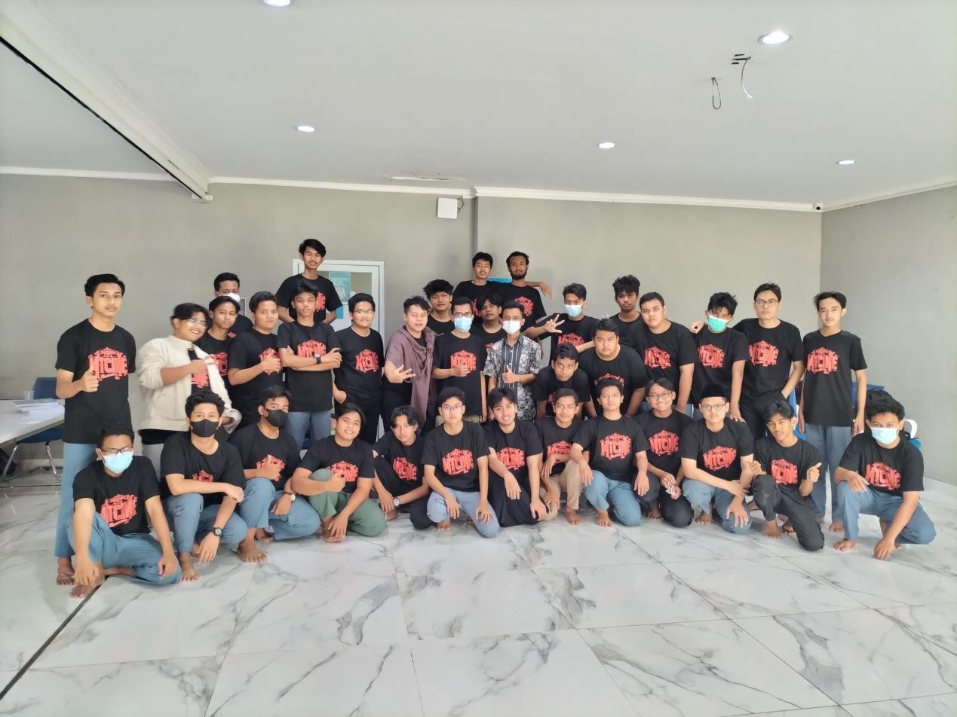

Acara Bootcamp ini yang mana acara langung di selenggarakan di tempat IDN boarding school jonggol, selama bootcamp berlangsung saya mendapatkan banyak ilmu baru seperti materi ccie routing dan switching yang langsung di ajarkan oleh pak dedi gunawan, dan IDN juga mendatangkan trainer langsung dari slipi jakarta untuk materi Netprog ,MTcine, VMware dan juga Openstack, dan setelah saya menyelesaikan bootcamp saya jadi tertarik untuk mempelajari lebih dalam tentang Vmware dan Openstack, dan saya sangat bersyukur telah mengikuti kegiatan bootcamp ini.



**skill**

# F:\稻壳-阿源设计\X信纸 红包 书签 邀请函\2019-04-26-信纸-国风\IMAGE\4.jpg4SKILL



1. Basic:

MiroTik access,Router identity,User Management,Enable/Disable Package,Reset configuration,Upgrade packet,Downgrade packet, Connecting Router to Internet.

1. Firewall:

Firewall logging,Protect our routers with filter rule,Block site with Addresslist, Block site with layer 7 protocol,Blocking content MikroTik

1. Wireless:

Connecting our Router to Wireless,Virtual AccessPoint,MAC-Address filtering,WDS Static,WDS Dynamic,Wireless Repeater.

1. Queue

Simple Queue,Simple Queue with Burst limit,Simple Queue with PCQ,Make a mangle Rule for Queue, Queue Tree.

1. NetworkManagement

Setting DHCP,Management DHCP Server,Hotspot via Wireless ,Hotspot via Ethernet, Feature Hotspot,IP

Binding,Walled Garden.





1. Switching

Vlan,STP(Switch vlan trunking),Trunk Allowed,Trunk

MLS, Inter vlan Routing,SVI(Switch virtual interface), VTP revision number,DHCP vlan,DHCP mls,Port security,Etherchannel,

1. Routing

Static Route,EIGRP,OSPF,ACL(Standard Access list,Extended Accesslist),

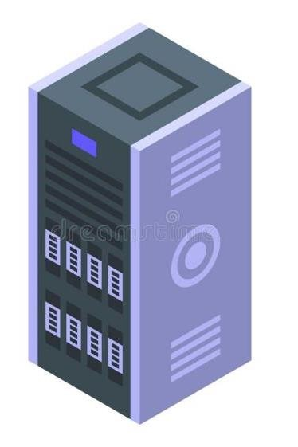

1. DNS Server

Installing Packet, Named Service, Forward and reverse Zone

1. Web Server

Apache http server, Installing Packet, Configure apache



**experience**

# F:\稻壳-阿源设计\X信纸 红包 书签 邀请函\2019-04-26-信纸-国风\IMAGE\4.jpg4INTERNSHIP

Awal mula pengalaman

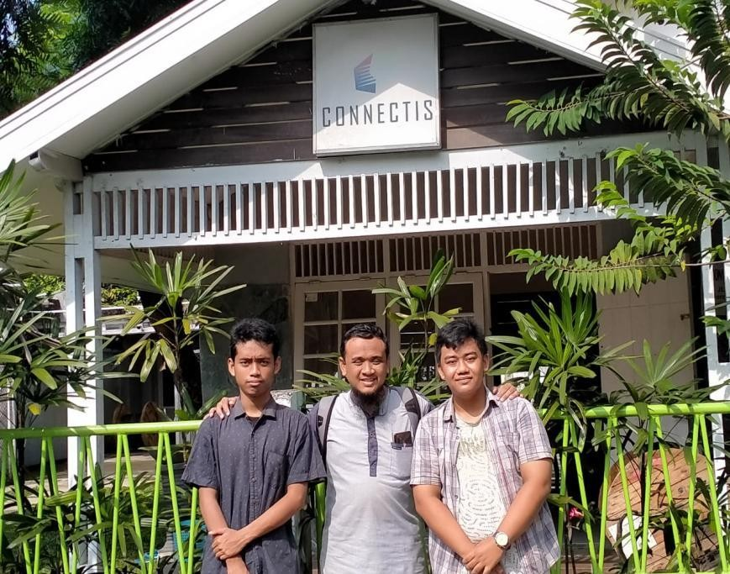

magang saya adalah ketika saya pertama kali

mencari tempat magang, awal nya saya mencari di

situs-situs web seperti jobstreet, linkedin, dll, saya sudah mengirim banyak email ke perusahaan - perusahaan dan ke hrd tapi tidak ada hasilnya ,ada yang menolak dengan alasan karena masih pandemi dan ada juga yang tidak memberikan respon.

Tapi saya tidak putus asa dan terus mencari ,selama kurang lebih hampir 2 bulan saya belum dapat tempat magang

Dan akhirnya saya tempat magang yang cocok yang merupakan salah satu perusahaan ISP di jawa tengah bernama PT SOLONET yang berlokasi di solo , dan kebetulan salah satu teman saya juga magang di sana .

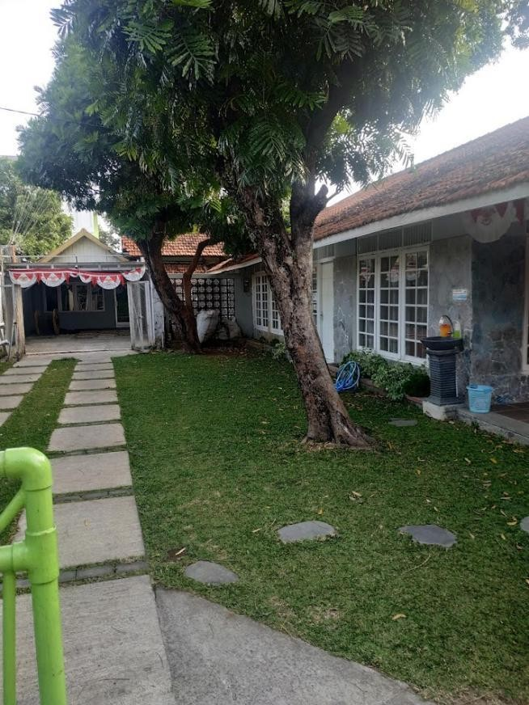

setelah saya melalui wawancara dan akhir nya saya di terima untuk magang di sana, saya berangkat ke solo menggunakan mobil dan menyewa salah satu kost di sana .

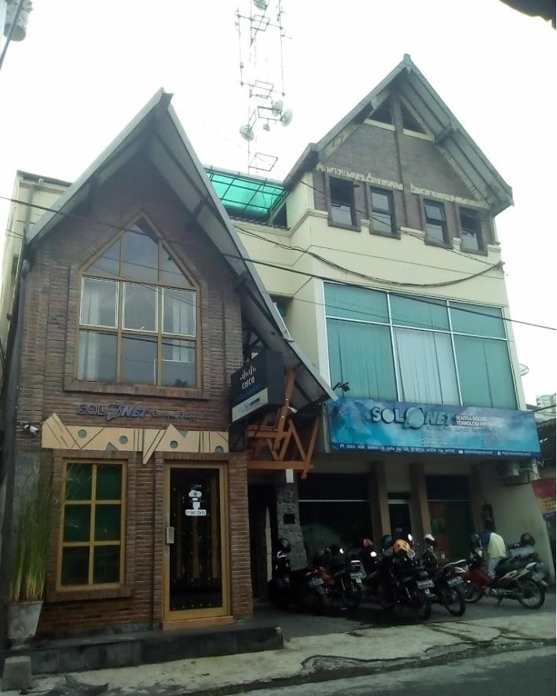

# F:\稻壳-阿源设计\X信纸 红包 书签 邀请函\2019-04-26-信纸-国风\IMAGE\4.jpg4INTERNSHIP GALLERY

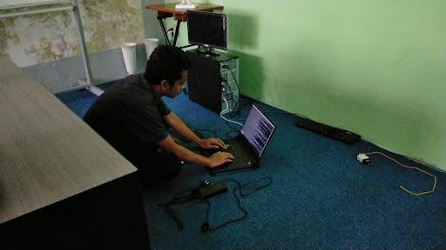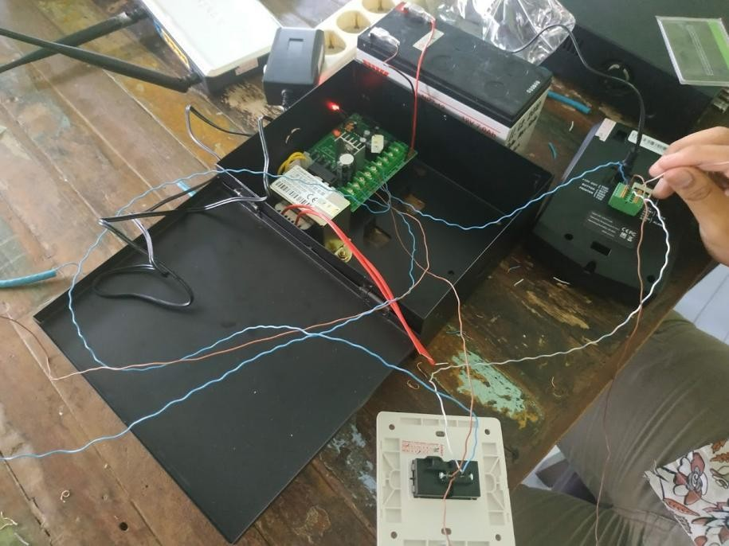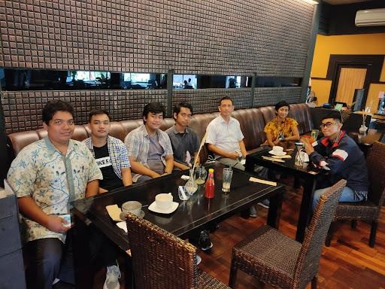

**EXPERIENCE IT PROJECT**

## Pointing BTS

Pada saat magang saya di ajak oleh salah satu teknisi bersama teman saya untuk membantu melakukan pointing di salah satu bts di boyolali dengan membawa perlengakapan seperti pengaman ketika nanti akan memanjat.

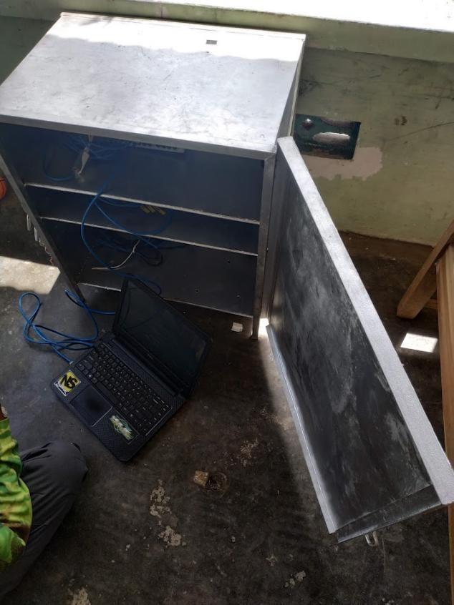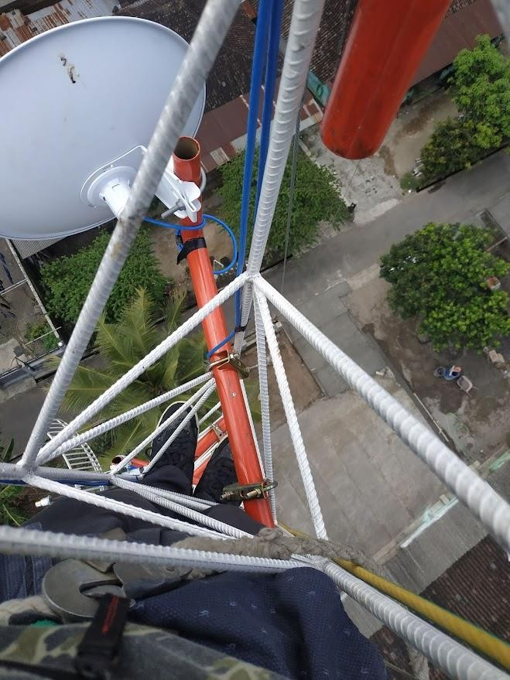

Saat itu saya dan teknisi memanjat bts triangle untuk pointing di salah satu perangkat tersebut yang kurang lebih tinggi nya mencapai 28 m

## F:\稻壳-阿源设计\X信纸 红包 书签 邀请函\2019-04-26-信纸-国风\IMAGE\4.jpg4Kemkominfo karanganyar

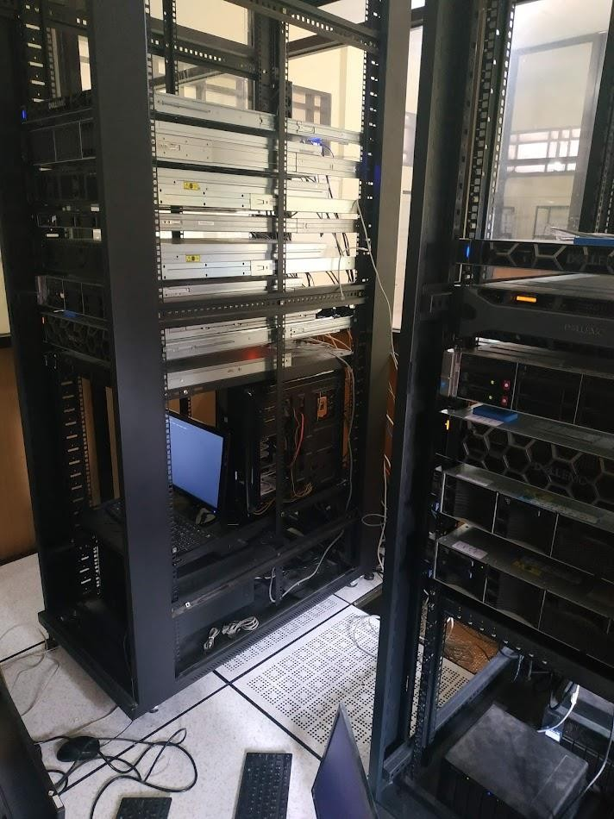

Saya dan beberapa teman saya yang juga magang di ajak oleh mentor/pembimbing untuk ikut membantu project di kantor

bupati karanganyar ,di sana saya dan teman saya membantu dalam perakitan rak server yang baru di karenakan akan ada pemindahan server dari rak yang lama ke yang baru dan tidak hanya itu saja saya juga turut membantu dalam merapikan kabel - kabel yang belum tersusun rapi serta memindahkan

barang - barang yang akan di pakai maupun yang tidak di pakai

## F:\稻壳-阿源设计\X信纸 红包 书签 邀请函\2019-04-26-信纸-国风\IMAGE\4.jpg4Server Project

Pada saat magang saya juga di berikan tugas oleh mentor/pembimbing saya untuk membuat server sendiri

menggunakan salah satu PC yang ada yang nantinya akan di bimbing/di bantu, jadi saya dan teman saya di sediakan satu buah pc yang kemudian nanti akan di buat menjadi PC server,

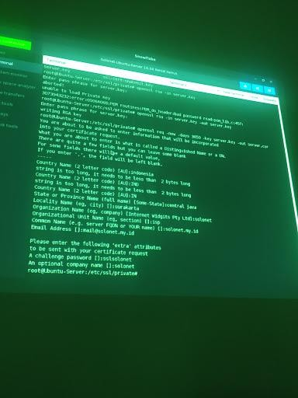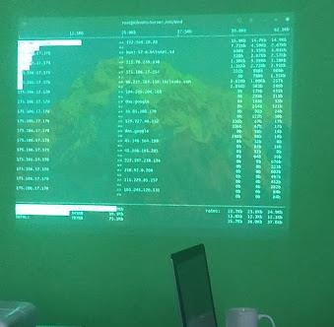

Di dalam nya akan di install web server,dns dan juga menjadikan pc tersebut memiliki beberapa fungsi router

# F:\稻壳-阿源设计\X信纸 红包 书签 邀请函\2019-04-26-信纸-国风\IMAGE\4.jpg4TECHCOMFEST 2020

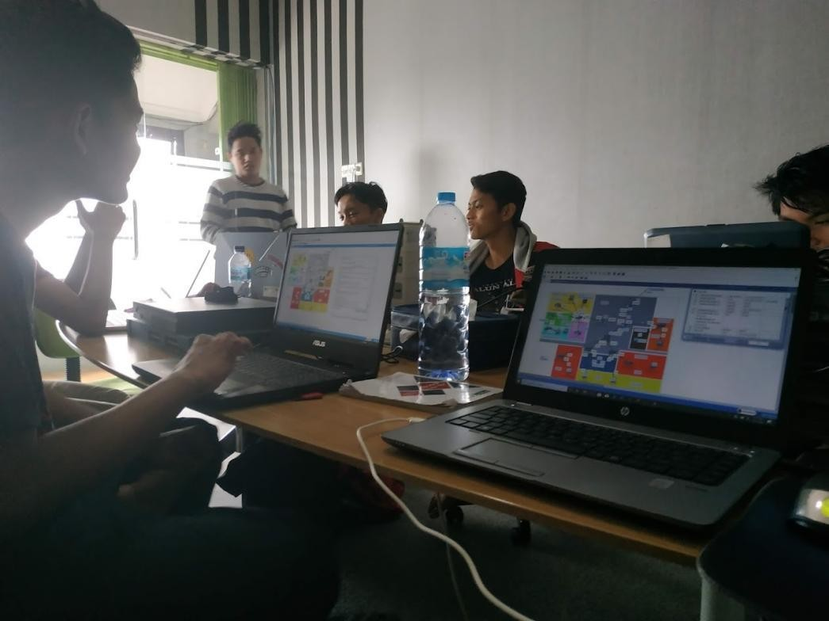

Kompetisi ini diselenggarakan oleh Politeknik Negeri Semarang di Semarang, yang lomba tersebut bertemakan cisco, kompetisi Tersebut memiliki 3 fase , yaitu yang pertama adalah Mendapatkan skor tinggi untuk mencapai selanjutnya , fase selanjutnya adalah Super lab dan Trouble Shoot harus melakukannya tepat waktu dan mendapatkan skor tertinggi, fase terakhir adalah wawancara, jadi setiap tim akan diwawancarai oleh panitia dan juri ,dan kompetisi tersebut menggunakan sistem tim yang di mana 1 tim berjumlah 2 orang .

Dan saya dan juga beberapa tim dari idn berangkat ke semarang beberapa hari

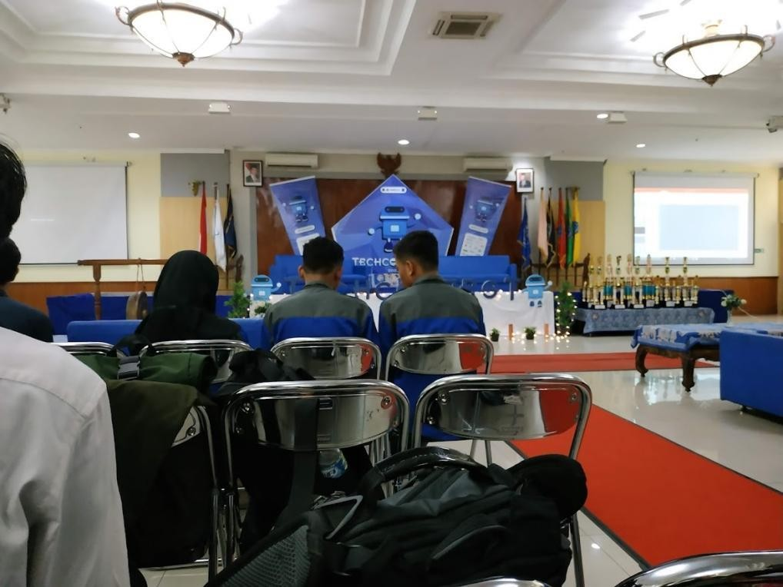

sebelum lomba

tersebut di mulai untuk melakukan persiapan lebih matang.

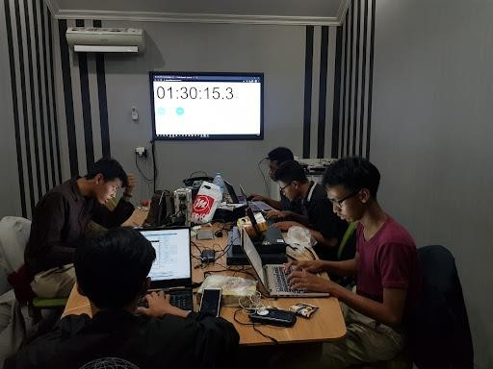

# F:\稻壳-阿源设计\X信纸 红包 书签 邀请函\2019-04-26-信纸-国风\IMAGE\4.jpg4ASIA NETWORKING COMPETITION

**2020**

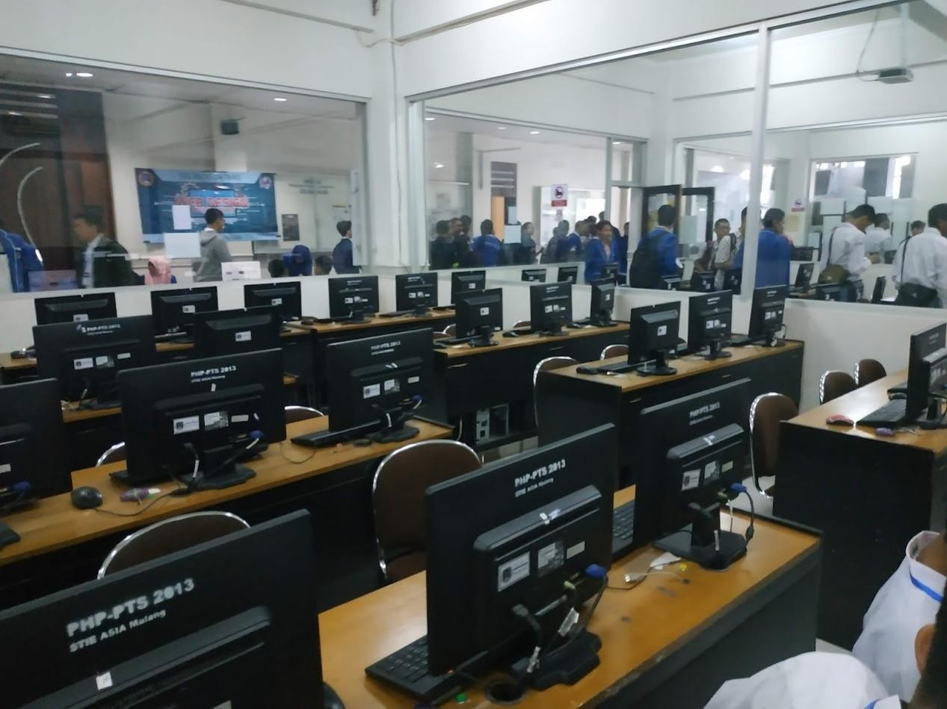

Lomba ini di adakan oleh Institut Teknologi & Bisnis Asia yang berlokasi di Malang , Dan Lomba ini juga memiliki sistem tim yang dimana 1 tim nya berjumlah 3 orang , lomba ini terbagi

menjadi 3 tahap, tahap kualifikasi, semi final , dan terkahir final.

Tahap pertama di mulai dengan babak kualifikasi dengan

mengerjakan soal quiziz, tim yang mendapatkan point banyak dan tercepat lolos ke tahap berikut nya dan akan di ambil 20

tim saja, dan sayang nya tim saya tidak berhasil lolos pada tahap ini



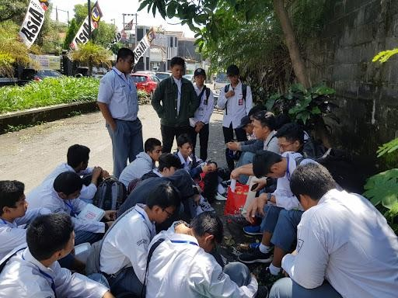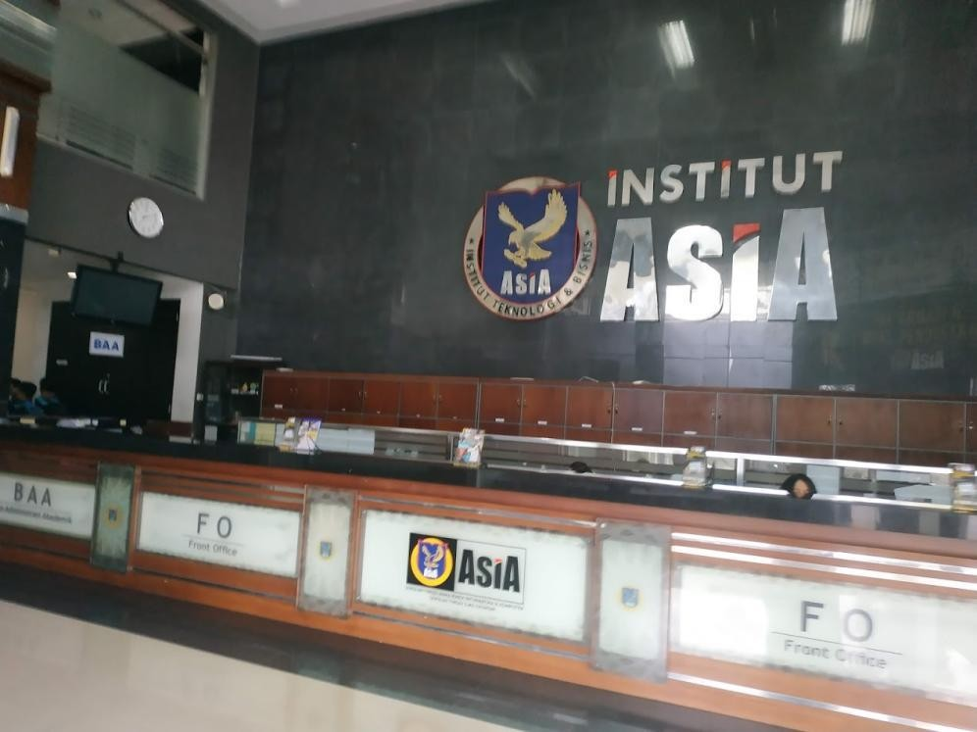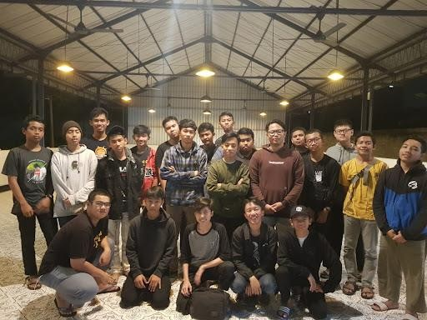



# IDN EKSTRAKURIKULER

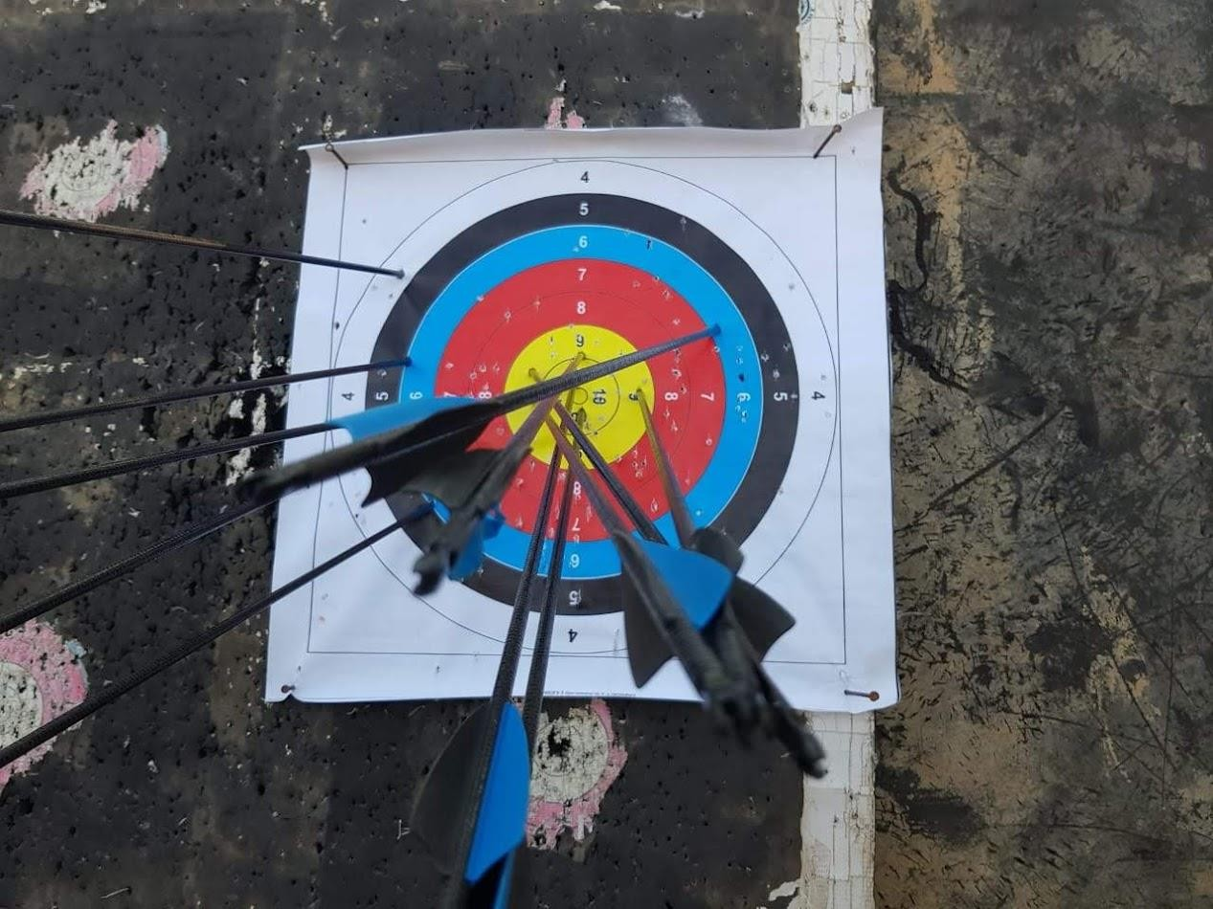

Untuk pertamakali nya saya belajar menggunakan panahan dan di bimbing langsung oleh pelatih di sekolah ,dan karena hal tersebut saya jadi semakin suka dalam berolahraga panahan di karenakan melatih kita untuk fokus dan bagaimana cara membidik dengan benar .



Selain panahan ada juga ekstrakulikuler Berkuda, jadi pada

olahraga yang satu ini kita di ajarkan bagaimana cara menaiki

dan mengendalikan kuda dengan benar dan kita juga di pandu

dan di ajarkan oleh salah satu pengawas yang ada, dan itu

merupakan pertamakali saya langsung menaiki kuda dan

mengendalikannya.

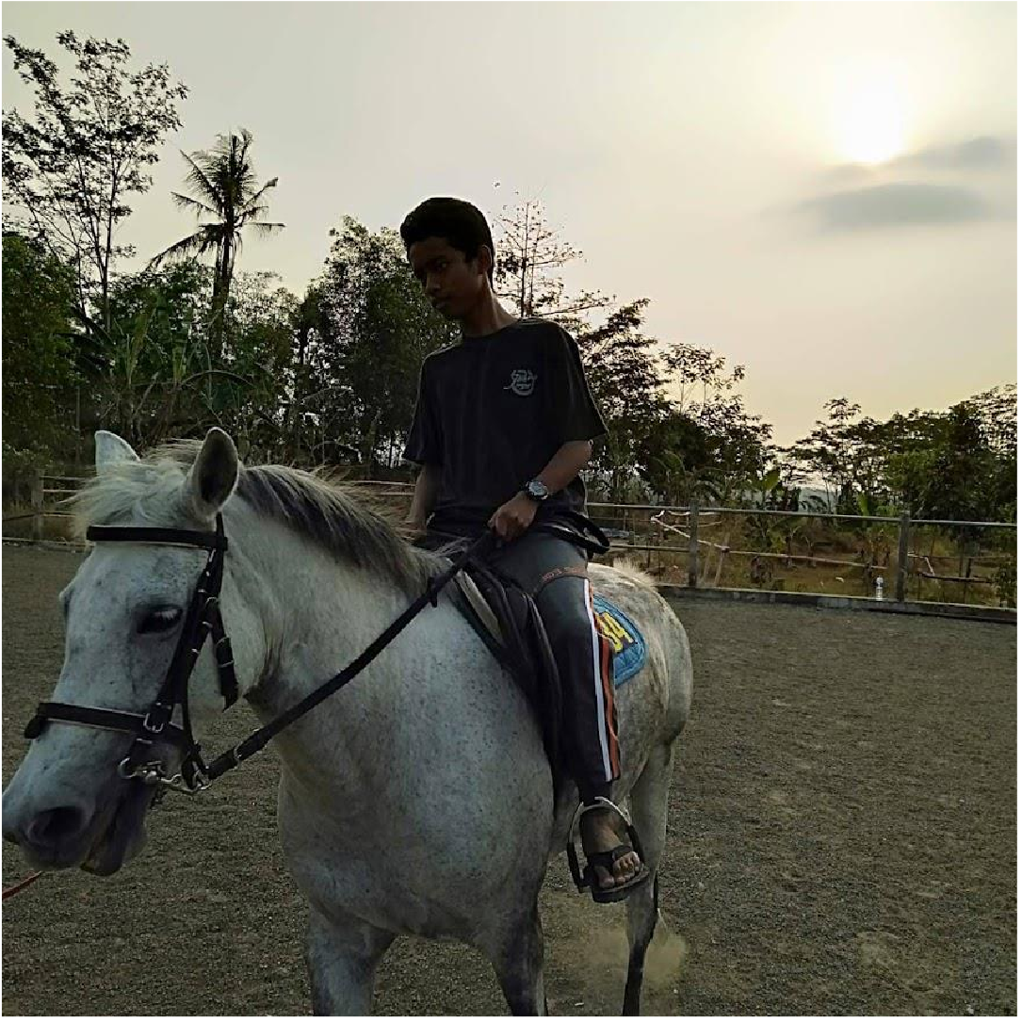

Dan yang menurut saya tidak kalah seru adalah memanjat tebing,

dan itu juga merupakan pengalaman pertama saya, awal nya

saya kurang berani untuk memanjat di karenakan tebing tersebut

juga lumayan tinggi walaupun kita juga di sediakan alat

pengaman agar tetap safety, tapi saya memberanikan diri untuk

memanjat dan itu merupakan pengalaman yang luar biasa

menurut saya .

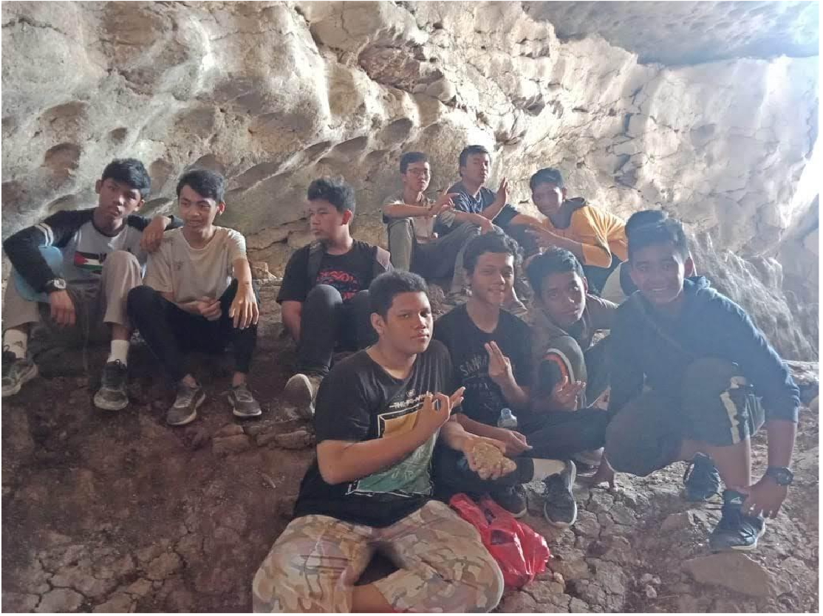

# F:\稻壳-阿源设计\X信纸 红包 书签 邀请函\2019-04-26-信纸-国风\IMAGE\4.jpg4LEADERSHIP CAMP

Pada program Leadership camp ini di mulai pada saat awal awal

datang ke sekolah untuk pertama kali nya ,tujuan pada program

kali ini agar membuat kira menjadi lebih berani dan

membangunkan sifat kepimpinan, kemandirian, dan kerja sama

tim .

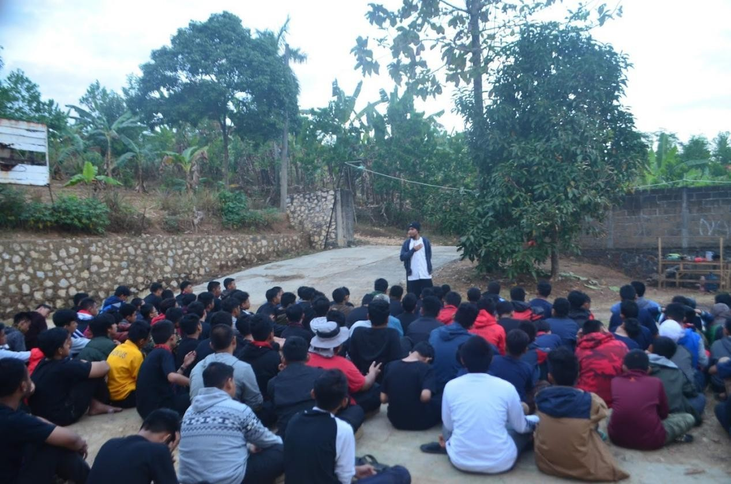

Pada program ini nantinya akan di bagikan kelompok yang di

mana 1 kelompok akan terdiri dari kurang lebih 10 orang, dan

sebelum berangkat segala perlengkapan akan di cek dan juga

ada arahan, dan pemanasan sebelum berangkat, dan acara ini

juga di dampingi langsung oleh salah satu tentara tni ,acara ini berlangsung selama kurang lebih 3 hari

Dan selama acara tersebut saya belajar banyak hal, mulai dari kita harus memiliki mental dan fisik yang kuat karena selama acara ini berlangsung kita menyusuri hutan ,dataran yang lumayan tinggi di bawah panas nya sinar matahari dan pada malam hari juga kita merasakan hawa dingin malam hari,

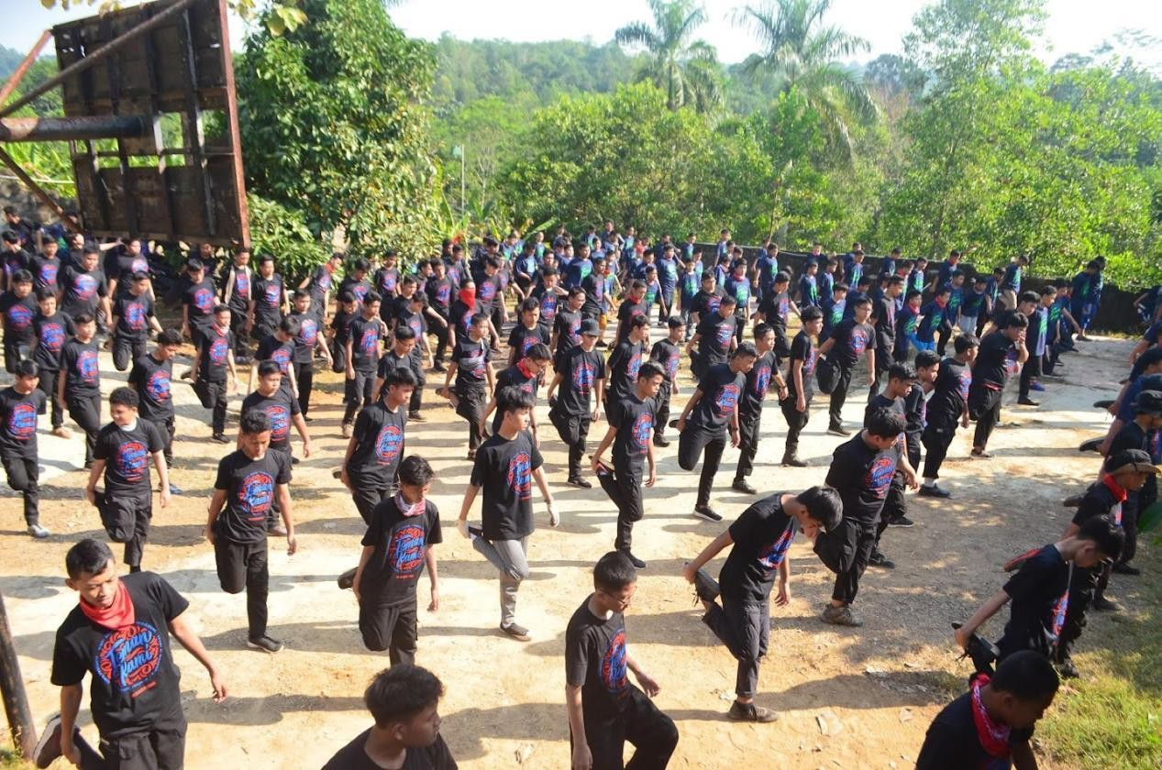

Banyak games dan acara selama program ini berlangsung mulai dari kita di ajarkan cara baris ber-baris, cara memasak sendiri, Serta motivasi-motivasi yang di sampaikan baik dari guru maupun dari tentara tni nya langsung, dan banyak lagi acara

yang memberikan kesan - kesan yang seru selama acara berlangsung.

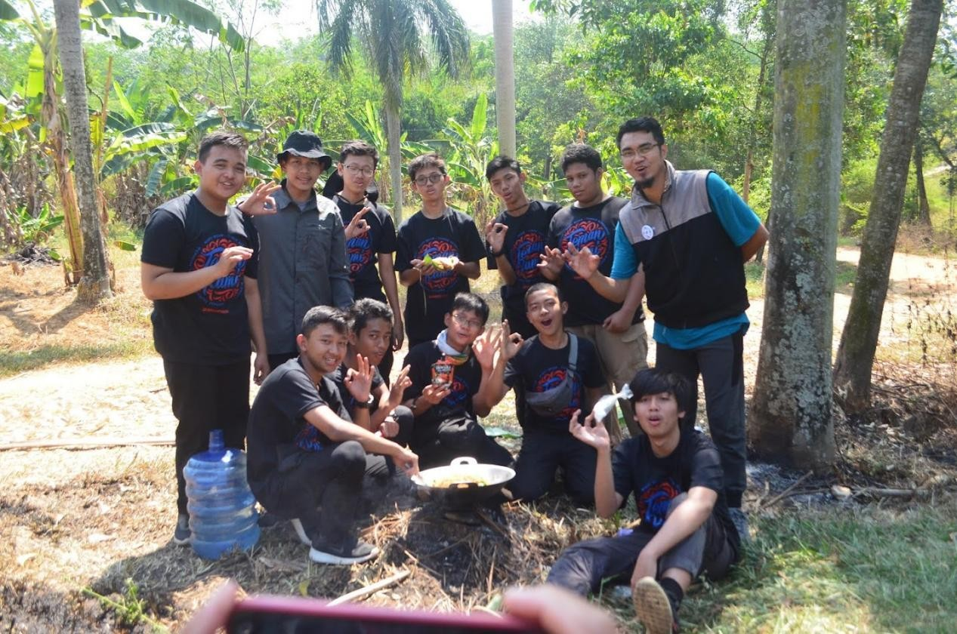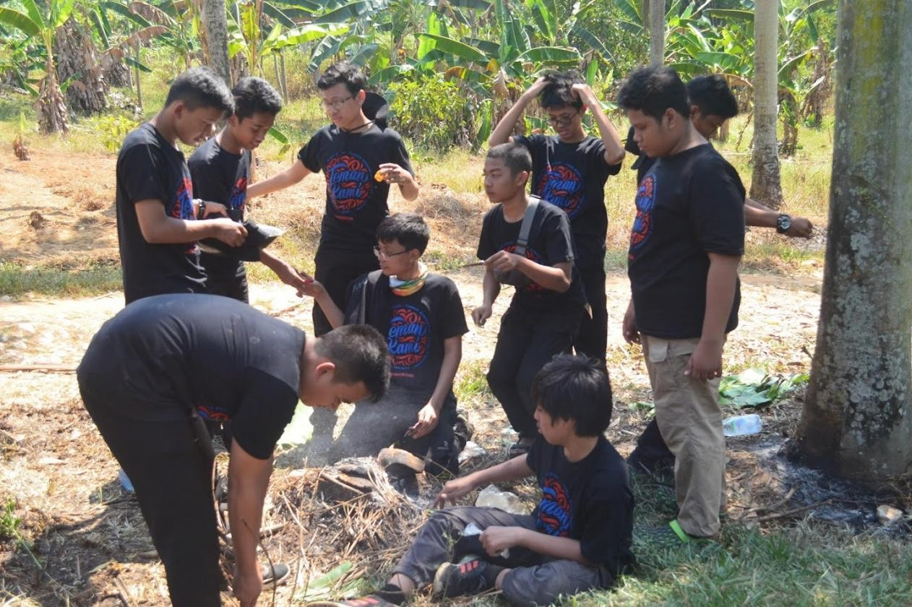

# F:\稻壳-阿源设计\X信纸 红包 书签 邀请函\2019-04-26-信纸-国风\IMAGE\4.jpg4DEVFEST 2019

Acara ini berlangsung pada saat saya kelas 10 yang berlokasi di bogor , meskipun acara ini bertemakan tentang programming,

saya tetap menghadiri nya meskipun tidak terlalu paham setidak nya menambah wawasan

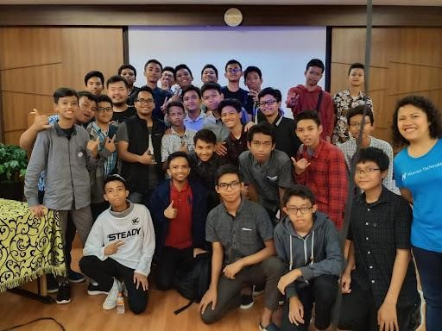

saya tentang pemrograman karena pada saat itu yang sedang melakukan presentasi adalah dari google developer expert dari indonesia ,saya juga semakin mengenal banyak orang orang sudah expert pada bidang IT dan memotivasi saya untuk terus belajar agar menjadi Expert ke depan nya .

# IDN FOREIGNER HUNTER AT JCC

**EXPO**

melakukan wawancara dengan foreigner dari

Event ini di adakan oleh tim inggris dari idn yang di mana nanti nya kita akan

luar negeri ,dari



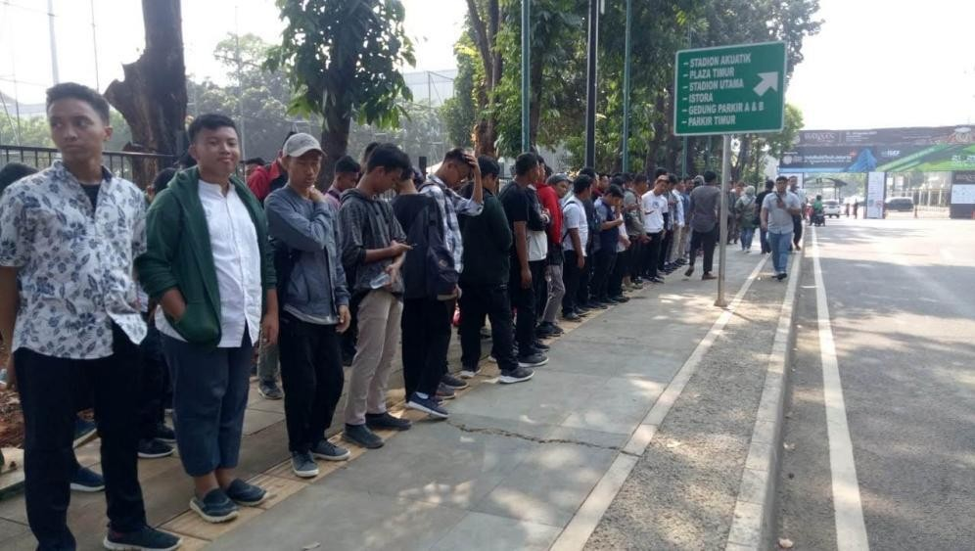

event ini kita di ajarkan untuk lebih berani berbicara dengan foreigner dan juga sekaligus melatih bahasa inggris kita.



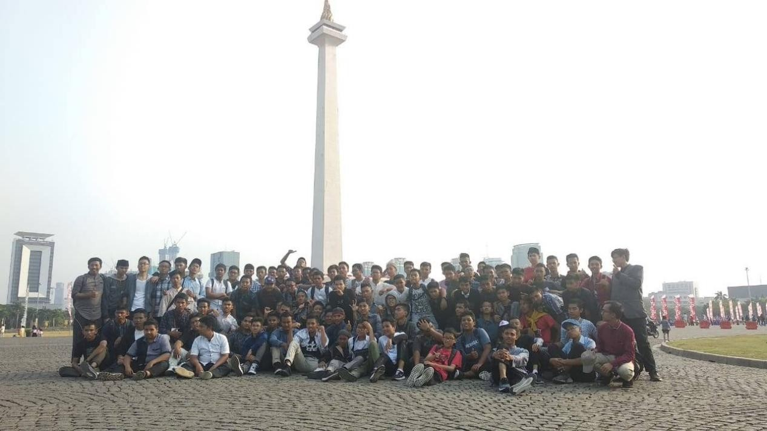

**teaching**

# F:\稻壳-阿源设计\X信纸 红包 书签 邀请函\2019-04-26-信纸-国风\IMAGE\4.jpg4TRAINING GURU ANGKATAN 23

Event ini di adakan oleh langsung oleh IDN Boarding school Jonggol yang berlokasi di tempat itu juga, yang mana pada event ini materi yang di sampaikan adalah MTCNA,MTCRE,CCNA dan juga Network Monitoring ,dan

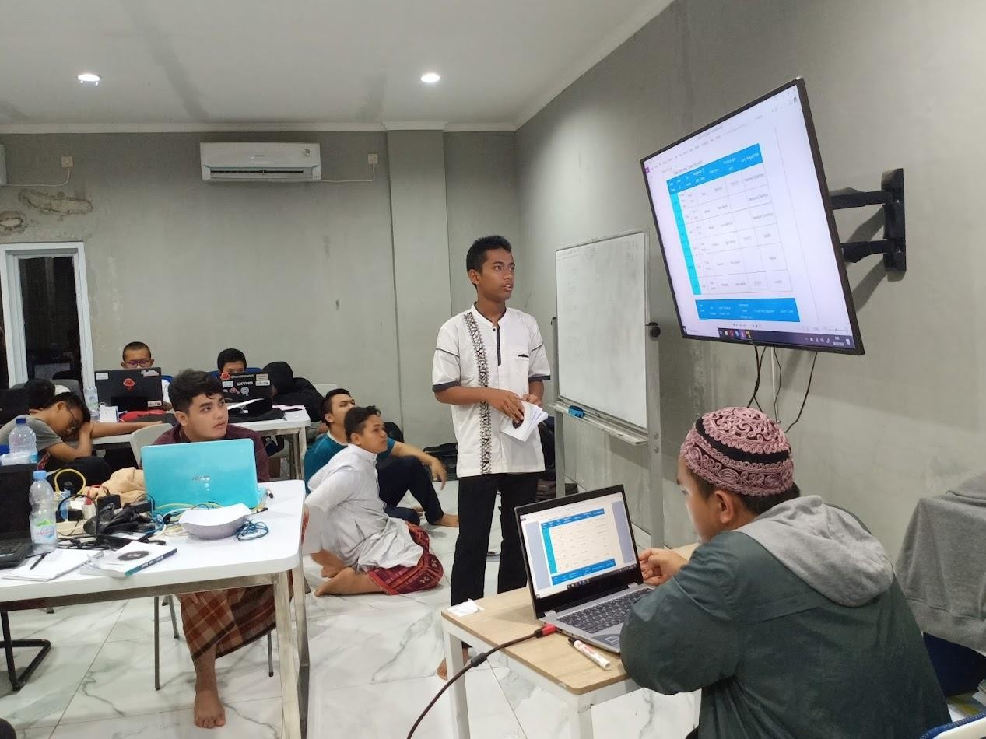

yang hadir pada event ini adalah para guru ,mahasiswa dan dosen.



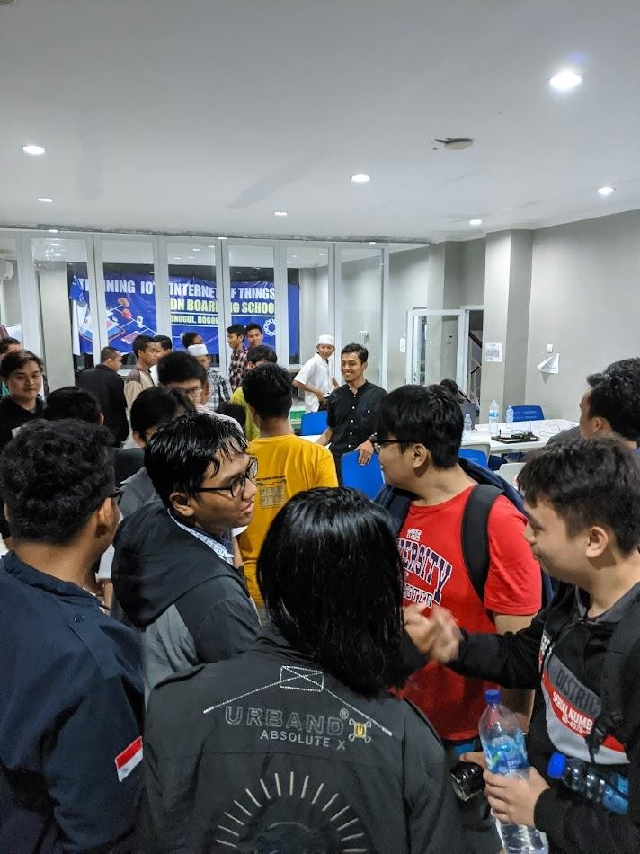

Pada Event ini saya berkesempatan

mengisi materi MTCRE bersama dengan teman

saya ,yang

berlangsung selama

1 setengah hari , dan ini juga merupakan pengalaman

pertama kali saya mengajar .

# F:\稻壳-阿源设计\X信纸 红包 书签 邀请函\2019-04-26-信纸-国风\IMAGE\4.jpg4CISCO CCNA ONLINE TRAINING

Tidak hanya offline saya tapi saya juga mengadakan online

training bersama teman saya, online training ini dia adakan karena kondisi juga di karenakan covid jadi kita di haruskan untuk di rumah saja ,training ini berlangsung selama 1 hari .

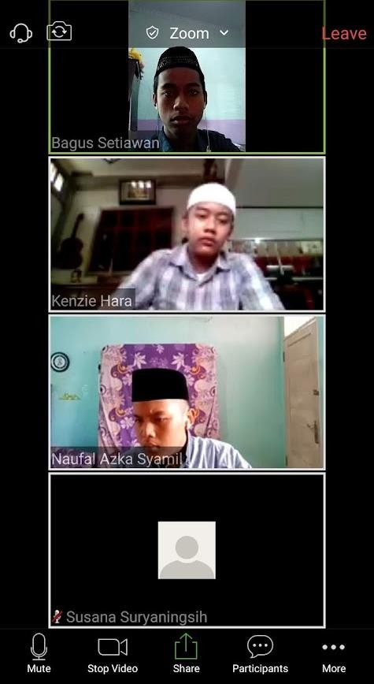

# F:\稻壳-阿源设计\X信纸 红包 书签 邀请函\2019-04-26-信纸-国风\IMAGE\4.jpg4TRAINING GURU ANGKATAN 26

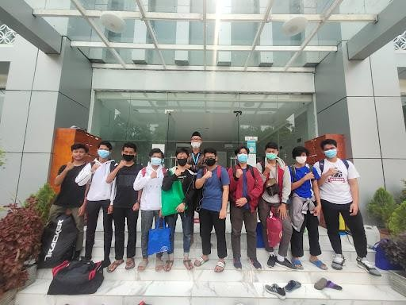

Acara ini di adakan oleh IDN serentak pada tanggal 23 - 28 November 2020 se Jabodetabek , yang di mana pada acara ini saya dan teman saya di tempatkan di SMK Bintang Nusantara ,

Awalnya sebelum di pilih sekolah mengadakan seleksi untuk siapa yang akan mengajar nantinya dan saya berhasil lolos dari seleksi tersebut, setelah lolos seleksi kita di bimbing dan di ajarkan lagi untuk penguatan materi serta melakukan beberapa persiapan sebelum berangkat .

Dan ini adalah pertama kali

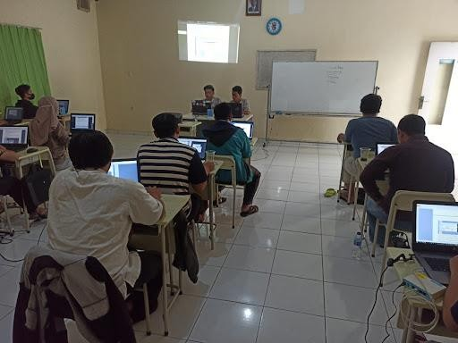

nya saya

mengajar di luar IDN ,dan segala biaya transportasi

pulang-pergi ,makan serta uang dari ngajar sudah di sediakan dari sekolah tersebut .

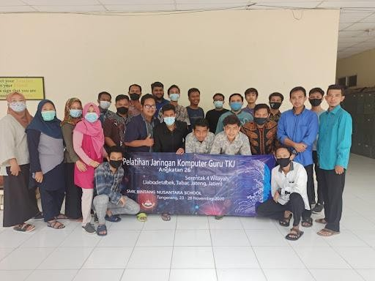





**CERTIFICA TE**



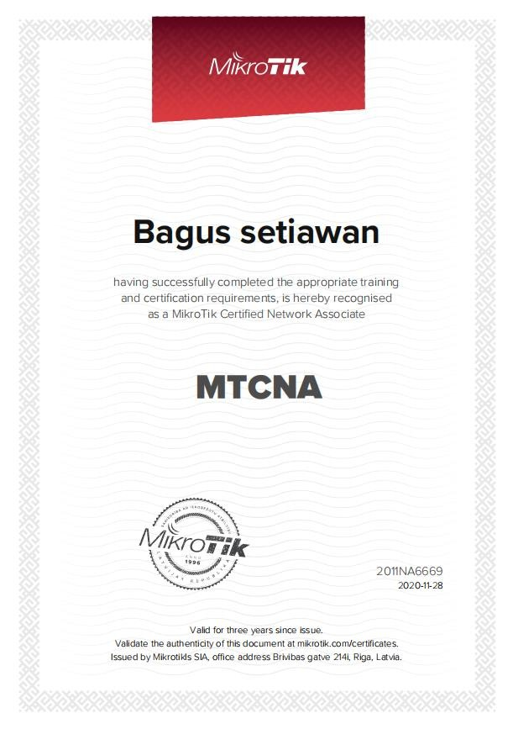



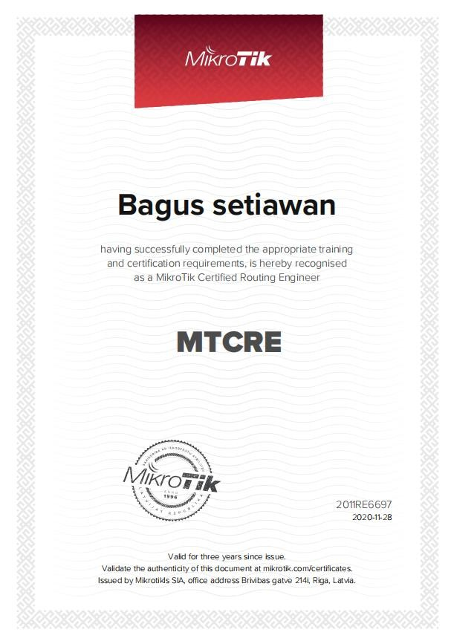



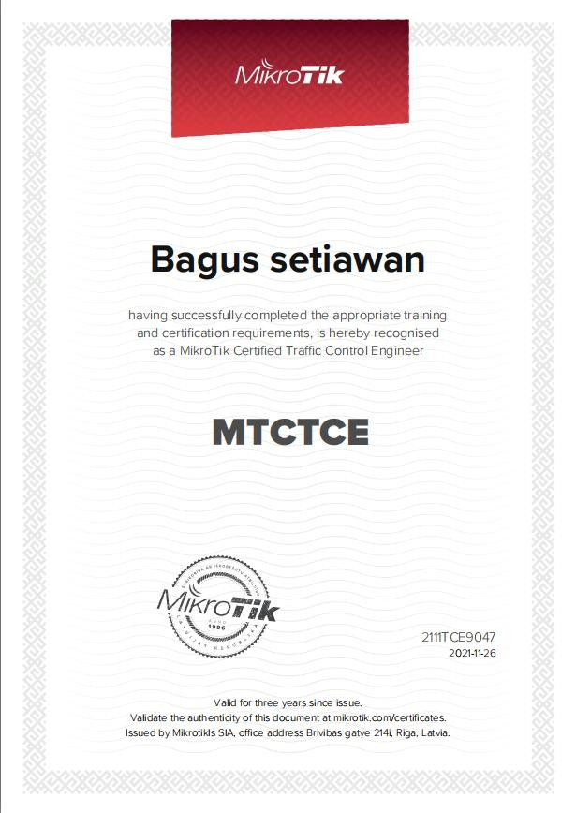



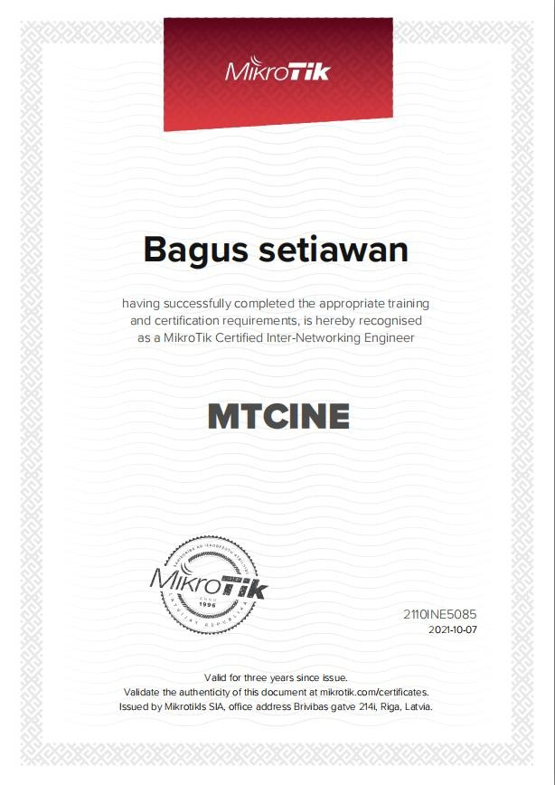



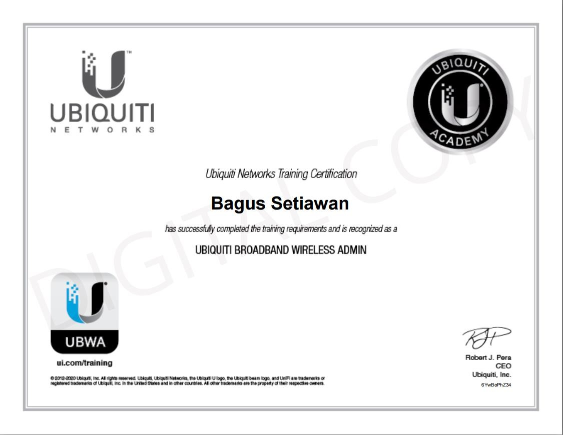



**CREATION%& INCOME**

# F:\稻壳-阿源设计\X信纸 红包 书签 邀请函\2019-04-26-信纸-国风\IMAGE\4.jpg4BOOK

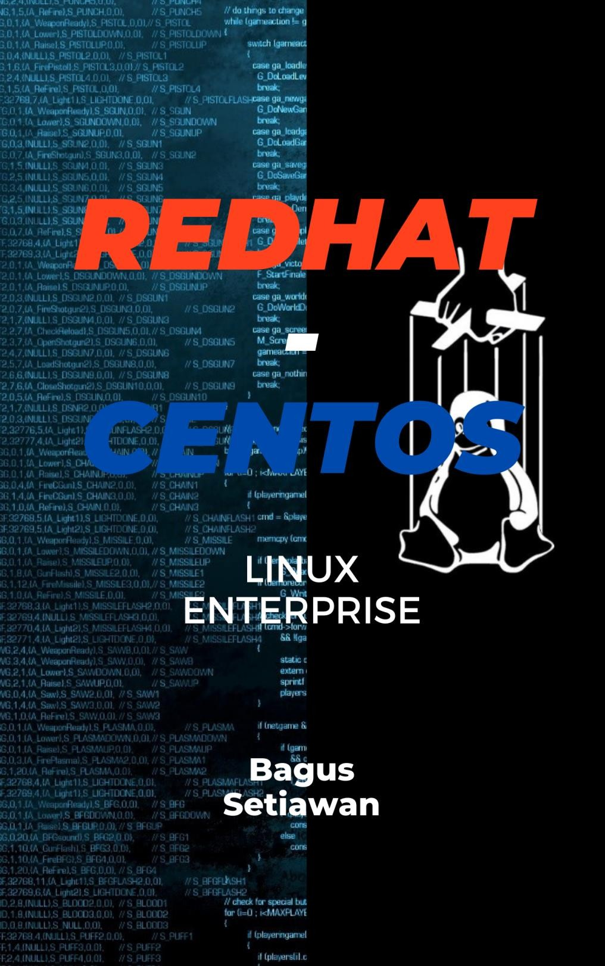



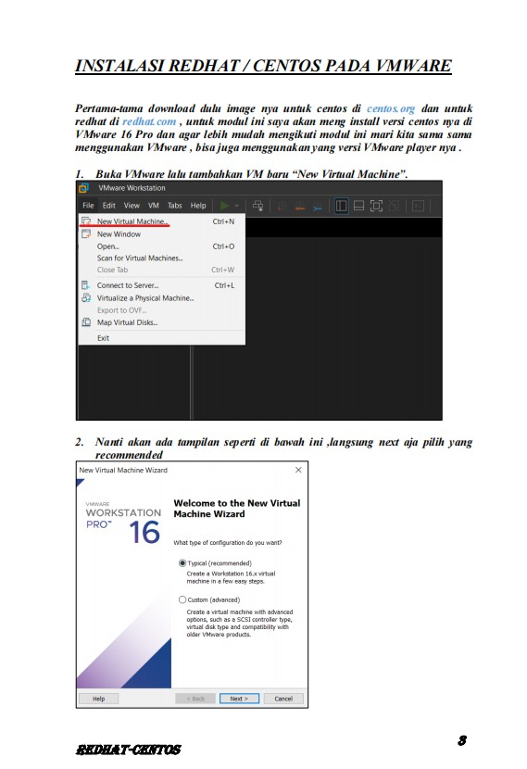



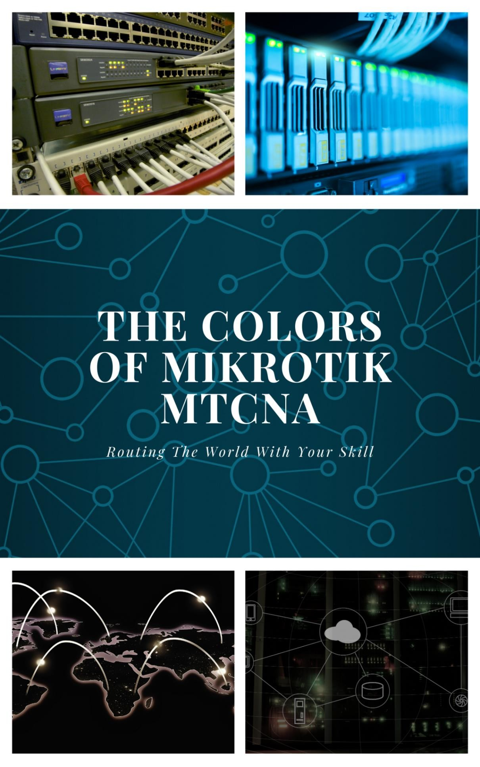



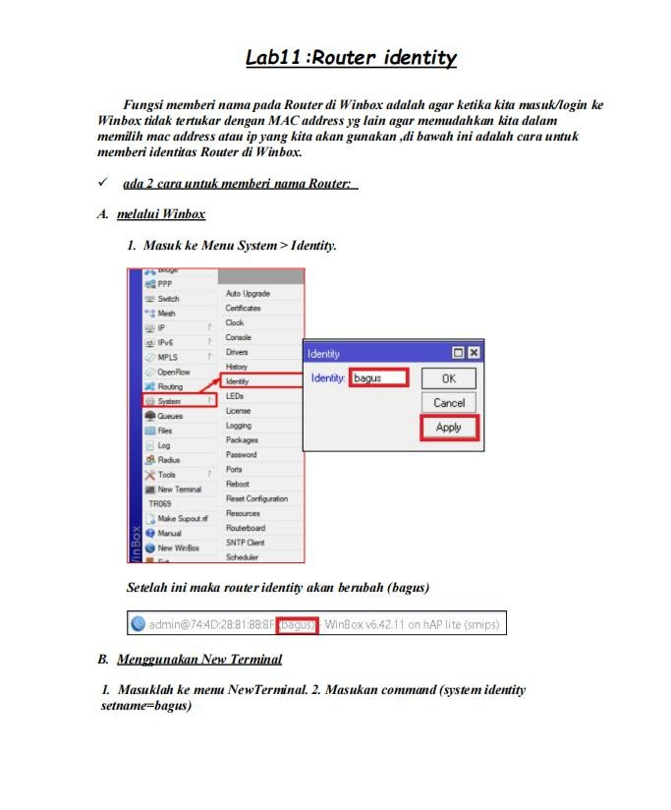



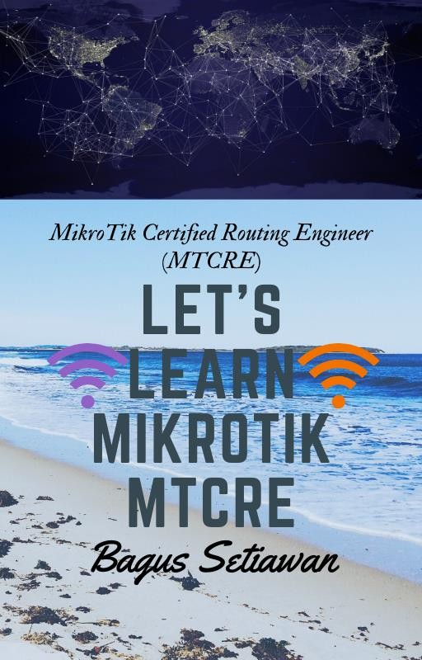



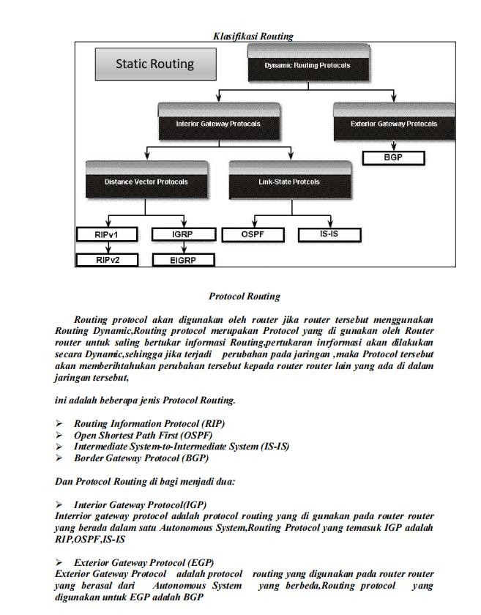



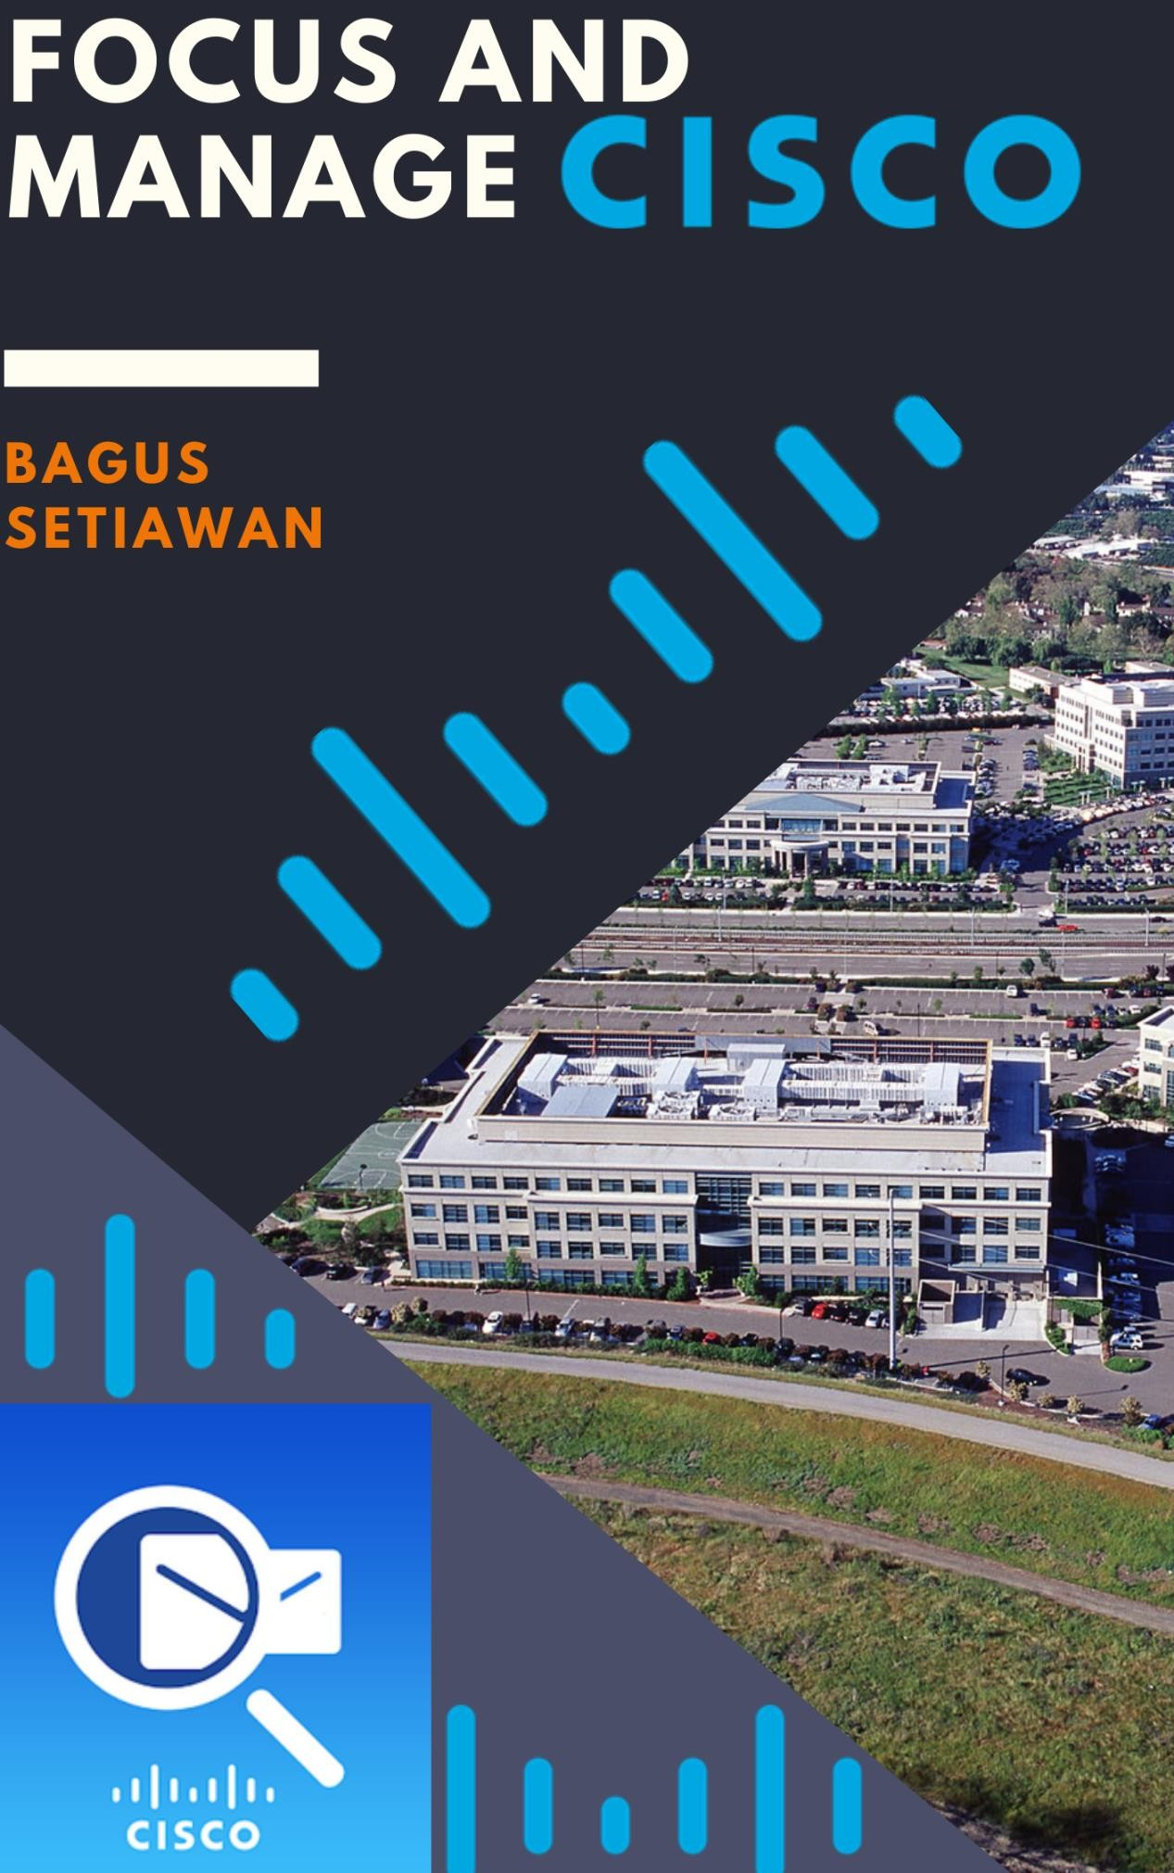



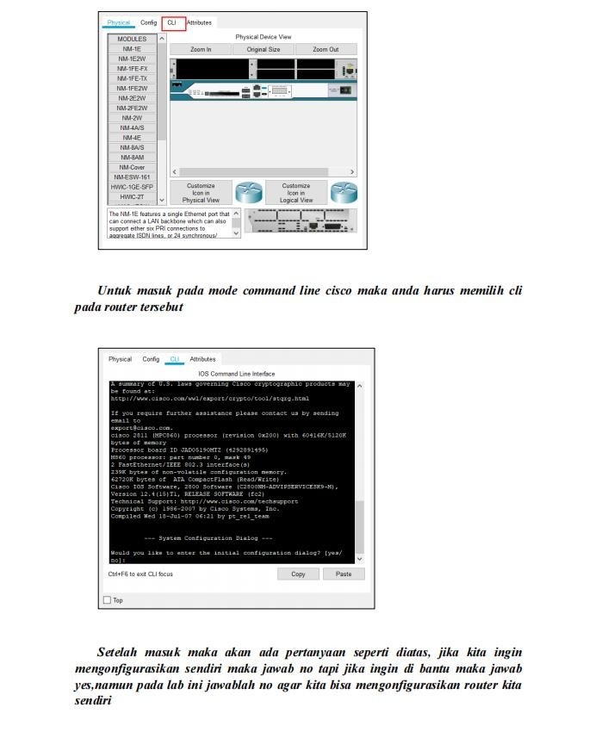

**INCOME**

**1JT**